Графики семинаров, планируемых к проведению в 4 квартале 2021 года Межрайонной ИФНС России № 10 по Красноярскому краю

Наименование инспекции | Дата и время проведения семинара | Тема семинара | Место проведения, телефоны для справок
Межрайонная ИФНС России № 10 по Красноярскому краю | 07.10.2021, 14.00 | 1. Имущественные налоги физических лиц. Порядок исчисления. Срок уплаты имущественных налогов.  2.Единый налоговый платеж физического лица.  3.Личный кабинет налогоплательщика для физических лиц. Порядок подключения. Преимущества использования.  4. "Чат-бот" для налогоплательщиков.  5. Оценка качества обслуживания налогоплательщиков (Qr-анкетирование, сайт "Ваш контроль", Анкетирование) | Вебинар  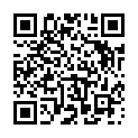
 | 20.10.2021, 14.00 | 1. Урегулирование задолженности юридических лиц и индивидуальных предпринимателей.  2. Порядок досудебного урегулирования налоговых споров и применение административных процедурных норм, регламентирующих досудебное производство 3. Удержание НДФЛ налоговыми агентами и начисление страховых взносов. | Вебинар  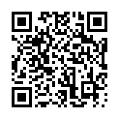
 | 29.10.2021, 14.00 | 1. Предоставление документов для государственной регистрации ЮЛ и ИП в электронном виде.  2. Выпуск КЭП для юридических лиц, индивидуальных предпринимателей и нотариусов Удостоверяющим центром ФНС России.  3. Порядок предоставления государственных услуг в электронном виде.  4. Обязанность представления налоговых деклараций в электронном виде. | Вебинар  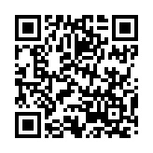
 | 10.11.2021, 14.00 | 1.Особенности применения патентной системы налогообложения.  2 Соблюдение законодательства о применении контрольно-кассовой техники при осуществлении расчетов в Российской Федерации.  3. Правильность оформления платежных документов. Ошибки, допускаемые при заполнении платежных документов  4. Оценка качества обслуживания налогоплательщиков (Qr-анкетирование, сайт "Ваш контроль", Анкетирование) | Вебинар  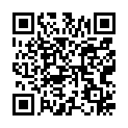
 | 18.11.2021, 14.00 | 1. О налоге на профессиональный доход  2. Личный кабинет налогоплательщика для физических лиц. Порядок подключения. Возможности. Преимущества использования.  3. "Чат-бот" для налогоплательщиков. | Вебинар  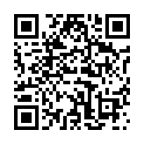
 | 29.11.2021, 14.00 | 1. Имущественные налоги физических лиц. Порядок исчисления. Срок уплаты имущественных налогов.  2.Единый налоговый платеж физического лица.  3. Урегулирование задолженности физических лиц.  4. "Чат-бот" для налогоплательщиков. | Вебинар  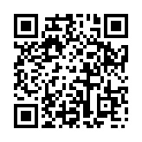
 | 07.12.2021, 14.00 | 1.Проверка достоверности сведений, включаемых или включенных в ЕГРЮЛ.  2. Актуальные вопросы по государственной регистрации юридических лиц и индивидуальных предпринимателей. Исключение недействующих индивидуальных предпринимателей из ЕГРИП  3. Электронное взаимодействие с налоговыми органами через личные кабинеты налогоплательщиков (физических лиц, юридических лиц и индивидуальных предпринимателей).  4. Оценка качества обслуживания налогоплательщиков (Qr-анкетирование, сайт "Ваш контроль", Анкетирование) | Вебинар  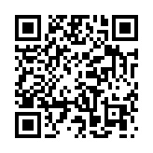
 | 15.12.2021, 14.00 | 1. О внесении изменений в части первую и вторую Налогового кодекса Российской Федерации, касающихся налогообложения имущества организаций  2. Сроки уплаты имущественных налогов юридическими лицами  3. Право на подачу ходатайства о применении обстоятельств, смягчающих ответственность за совершение налогового правонарушения  4. Календарь налогоплательщика на 1 квартал 2021 года. | Вебинар  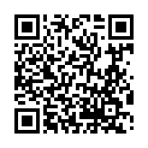
 | 21.12.2021, 14.00 | 1. Актуальные вопросы по государственной регистрации юридических лиц и индивидуальных предпринимателей. Исключение недействующих индивидуальных предпринимателей из ЕГРИП  2. Электронное взаимодействие с налоговыми органами через личные кабинеты налогоплательщиков (физических лиц, юридических лиц и индивидуальных предпринимателей).  3. Оценка качества обслуживания налогоплательщиков (Qr-анкетирование, сайт "Ваш контроль", Анкетирование) | Вебинар  